

鳳凰盃業餘冠軍杉浦悠太，大王製紙青木瀨令奈逆轉勝

2023年11月20日

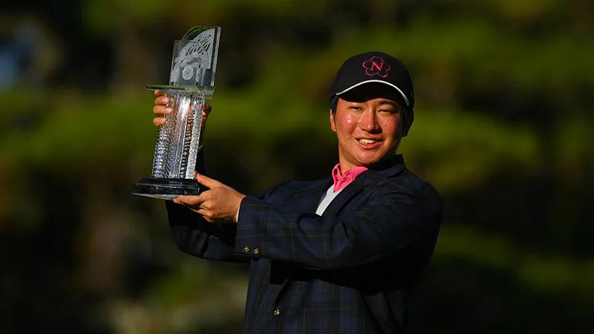
【羅開新聞中心Thomas LO綜合報導 圖／JGTO Images】日本新生代好手一棒接一棒，這次冒出頭的是日本業餘選手杉浦悠太（Yuta Sugiura）！杉浦悠太十一月十九日在宮崎縣的Phoenix Country Club（鳳凰鄉村俱樂部）打出平標準桿的七十一桿，以總成績低於標準十二桿，三桿優勢贏得Dunlop Phoenix Tournament（登祿普鳳凰賽），成為鳳凰盃首位業餘冠軍，他同時也成為日巡史上業餘冠軍第七人，日巡賽史有八場比賽由業餘選手贏得。
日本大學四年級學生杉浦悠太，今天帶著四桿領先出發，前九、後九洞各有兩鳥入帳，全場交出四鳥、兩柏忌與一個雙柏忌的七十一桿，以低標十二桿的兩百七十二桿，贏得鳳凰盃。
「我真的很高興。這是我長期以來的一個目標，很高興在作為業餘選手的最後一場比賽實現了它。」二十二歲的杉浦悠太宣布自己將轉為職業選手，他說：「這場勝利的特別在於，這是比賽第五十屆，而且還有很多外國球星參加，這確實是一場精采的比賽。」
兩位業餘時期也贏過日巡賽的蟬川泰果（Taiga Semikawa）今天打出低標五桿的六十六桿、中島啓太（Keita Nakajima）交卡六十九桿，兩人同以低標九桿的兩百七十五桿，並列在第二名。兩人平分了第一名和第二名的獎金，各自拿到三千萬日圓。
日本選手幡地隆寛（Takahiro Hataji）打出低標五桿的六十六桿、宮里優作（Yusaku Miyazato）六十八桿、澳洲選手Brad Kennedy（布萊德‧甘迺迪）七十二桿，三人同以低標七桿的成績，並列第四名。
兩度稱霸鳳凰盃的Brooks Koepka（布魯克斯‧柯普卡）打出七十二桿，總成績低標三桿，並列十五。新科美國公開賽冠軍Wyndham Clark（溫德漢姆‧克拉克）七十桿，以兩百八十五桿，並列三十七名。
同期間在愛媛縣的Elleair Golf Club Matsuyama（艾莉爾高爾夫俱樂部）進行的Daio Paper Elleair Ladies Open（大王製紙女子公開賽），星期六因為天氣惡劣取消第三回合，日本選手青木瀬令奈（Serena Aoki）星期日打出低標四桿的六十七桿，以總成績低於標準十三桿，後來居上贏得今年第二勝。
今年三月才在T-Point Eneos Ladies Golf Tournament（T點女子賽）贏得日巡第四勝，青木瀬令奈今天兩桿落後出發，前九一陣猛攻抓下四鳥，轉場後一鳥、一柏忌，交出六十七桿，以低標十三桿的兩百桿，一桿差距，逆轉戰局，拿下女子日巡第五冠。
西郷真央（Mao Saigo）打出低於標準六桿的六十五桿，以低標十二桿的兩百零一桿，獨居第二名。
領先出發的岩井千怜（Chisato Iwai）周日收平標準桿的七十一桿，與打出六十六桿的岩井明愛（Akie Iwai）、日本黃金世代女將原英莉花（Erika Hara）六十七桿、櫻井心那（Kokona Sakurai）交卡六十八桿，四人成績都是低標十一桿的兩百零二桿，並列在第三名。
我國選手蔡佩穎今天收平標準桿，以低於標準桿四桿的兩百零九桿，並列三十六名。

